项目名称： 在线考试系统
项目编号：

需求规格说明书

状 态 | □草 稿 | 标 识 号
 | □初始版 | 当前版本
 | □修订版 | 发布日期
 |  | 模板编号
密 级 | □无密级 ✓秘 密 □绝 密

前 言

信息化的发展、互联网的普及，使得人们日常生活中越来越多的活动和需求可以在计算机、手机等现代智能化平台上实现，比如已经在中国稳固根本并正向全世界普及发展的电子支付，还有很大程度取缔了短信交流的QQ、微信等的全民性手机应用。除去这些全民性的需求，越来越多的专业性的领域也逐渐实现全面智能化、信息化，其突出在生产行业和电子行业等精密行业，在这些行业中，智能、科技的效率远远大于人力，同样时间下，机器能比人类做的更多更好，能创造更多的价值，在未来，低端的生产行业中那些重复性的劳动被机器所取代已成为必然趋势。
在线考试系统作为传统考试的改革形式，能有效的提高考试的整体效率，实现考试的客观性、便利性和公正性，因此在线考试在近年来一直是研究的热点课题之一，近几年，国内很多高中大学校园中都有实验性质地采取网上考试的形式进行几场考试，最终效果虽有有点出入但都较为满意，这表明随着我国科学技术的不断进步，能有效提高考试的可靠性、有效性和工作效率，降低考试成本，顺应社会的数字化趋势的在线考试，必将取代传统考试成为一种不可或缺的考试方式。

文档修订记录

版本编号或者更改记录编号 | 变化状态 | 简要说明（变更内容和变更范围） | 修订日期 | 变更人 | 批准人 | 批准日期
01 | C | 全部内容 | 2019.12.18 | 戴鑫豪
* 变化状态：C--创建；A--增加；M--修改；D--删除

目 录
1. 概述 5
1.1 目的 5
1.2 背景 5
1.3 范围 5
1.4 术语定义 5
2. 系统说明 5
3. 需求说明 6
3.1 功 能 要 求 6
3.2 输 入 输 出 要 求 9
3.3 故 障 处 理 要 求 9
3.4 性 能 要 求 9
3.4.1 时间性需求 9
3.4.2 系统的可理解性和美观性 9
3.4.3 系统的可移植性、可扩展性和重用性 10
3.4.4 系统的可维护性和适应性 10
3.4.5 数据的完整性，准确性，安全性 10
3.4.6 系统的可靠性 10
3.4.7 系统的可用性 10
3.5 支 持 软 件 10
3.6 设 备 10
3.7 其 他 11
4. 验收标准 11
5. 系统结构图 11
6. 系统架构图 12
7. 类图建模 13
8. 模块建模 14

概述

目的
为明确软件需求、规划项目、确认进度、组织软件开发并测试而撰写本文档。同时，详细分析项目总体需求，可以作为软件开发工作的基础和依据以及确认测试和验收的依据。

背景
本软件系统名为在线考试系统，由1班10组团队提出并进行开发

范围
本文档的预期读者为，系统详细分析人员、用户操作手册编写人员、系统设计人员、市场人员。
对于系统详细分析人员，希望其能在此文档的基础上，把其中的各个功能处理过程及流程分析清楚，该文档只给他们提供了功能的大体描述，没有做详细的分析。
对于用户操作手册编写人员，本文档可以提供用户对该系统的期望，以便能更好的编写出符合用户使用的操作手册。
对于系统设计人员，通过本文档可以了解整个系统的概貌，这样可以使用设计过程更贴近用户的需求，并且能更好的考虑到与其他系统的接口。
对于市场人员，他们可以从中了解系统的总体要求，通过对本文档第一部分的阅读，他们可以形成一个产品介绍，以便向用户推广。

术语定义
B/S(Browser/Server)：浏览器/服务模式（网络体系结构）
MySQL:系统服务器所使用的数据库管理系统（DBMS）

系统说明
目标系统是基于B/S模式的WEB系统，使用JSP语言开发并使用经典的MVC三层架构来搭建。使用MySQL作为数据库管理系统，配合Tomcat作为应用服务器，既可以大大减少项目开支，还因为这两项属于教学常用，非常适合我们边学习边开发的模式。运用数据库连接池等技术来提高对数据库操作的性能和效率，增大数据库的吞吐量，适应较多用户同时使用的情况。使用JSP语言进行界面开发，首先是依赖其出色的可移植性以及JAVA语言本身具有的优秀的可重用性，再者是JSP开发的页面在第一次的较长时间编译加载之后的访问速度会有明显优势。MVC的架构是表现层、业务逻辑层和持久层分离，用户界面可以灵活变化，使得系统具有很好的可扩充性，同时运用当前较为流行的WEB框架——Spring，为开发MVC系统提供了很好的底层支持。对比当前市场上传统的考试系统，目标开发系统有着B/S结构无需下载客户端的优势，可移植性和重用性强的特点使得目标系统可以较轻松地迁移到其他应用环境中，且有着MVC架构天然的强代码可读性的特点。系统在运营初期阶段针对国内校园为目标用户，将当前仍然是主流的传统考试模式慢慢转型向在线考试模式上，用优秀的表现和过硬的质量提高用户体验，扩大市场占有量。但目前大部分校园都存在着学生信息等重要信息管理接口混乱的问题，在用户批量接入方面仍存在着不能忽视的问题，在运营的中期还会扩大目标群体，向社区、企业等地方进行推广。

需求说明

功 能 要 求

校园在线考试系统主要包括三个子系统和其他重要辅助模块。

学生系统模块主要划分为在线考试、管理个人信息、查询分数和试卷分析等模块，其功能列表如下：
模块 | 功能项 | 功能项描述
在线 考试 | 考试查看 | 用户可以在此模块查看自己的考试内容如科目、时间
在线 考试 | 进行考试 | 用户可以在此模块进行某一科目的考试的开始作答和结束作答
在线 考试 | 考试保存 | 用户可以在未结束作答前随时在线保存当前考试作答内容
模块 | 功能项 | 功能项描述
管理个人信息 | 查看信息 | 用户可以查看自己的个人信息
管理个人信息 | 修改密码 | 用户可以在此模块进行密码修改操作
模块 | 功能项 | 功能项描述
查询  分数 | 查询成绩 | 用户可以在此模块查询自己的各科目的成绩
查询  分数 | 查看试卷分析 | 用户可以在此模块查看自己某一试卷的试卷分析

说明：使用本子系统的用户为学生，主要功能包括在线考试、在线查询成绩、查看试卷分析、管理个人信息等

教师系统模块主要划分为试题上传管理、成绩管理、个人信息管理、试卷批改等模块，其功能列表如下：
模块 | 功能项 | 功能项描述
试题上传管理 | 试题提交 | 教师可以在此模块填写试题内容包括题目、选项、正确答案、难度等并提交等待审核
试题上传管理 | 试题批量提交 | 教师可以在此模块上传系统规定格式的文件进行批量上传试题
试题上传管理 | 试题状态查看 | 教师可以查看自己提交试题的审核状态
试题上传管理 | 试题撤回 | 教师可以临时撤回自己提交但还未审核通过的试题
模块 | 功能项 | 功能项描述
管理个人信息 | 查看信息 | 教师可以查看自己的个人信息
管理个人信息 | 修改密码 | 教师可以在此模块进行密码修改操作

说明：使用本子系统的用户为教师，主要功能为在线批改试卷、在线查询班级成绩、上传成绩、提交试题

管理员系统模块主要分为试题和试题分析管理、考试设置、用户管理、个人信息管理等模块，其功能列表如下：
模块 | 功能项 | 功能项描述
试题  管理 | 试题下载 | 管理员可以下载教师提交上来的试题文件，文件以Excel文件形式
试题  管理 | 试题审核 | 管理员可以对教师提交的试题进行审核选择打回或者通过
试题  管理 | 试题管理 | 管理员可以增加、查看、修改、删除数据库中的试题
模块 | 功能项 | 功能项描述
考试设置 | 设置考试 | 管理员可以创建一项考试并设置考试信息如科目、开始时间和结束时间等
考试设置 | 考试管理 | 管理员可以查看、修改、删除某一项考试信息
模块 | 功能项 | 功能项描述
用户管理 | 用户查询 | 管理员可以通过关键词搜索查询用户
用户管理 | 用户信息管理 | 管理员可以增加、查看、修改、删除某一个用户信息
用户管理 | 用户文件上传 | 管理员可以上传用户文件到数据库（统一规范格式）
模块 | 功能项 | 功能项描述
管理个人信息 | 查看信息 | 用户可以查看自己的个人信息
管理个人信息 | 修改密码 | 用户可以在此模块进行密码修改操作

说明：使用本子系统的用户为系统管理员，对整个系统的运作起管理作用

输 入 输 出 要 求
用户登录、在线考试和上传文件以及点击相应按钮将输入数据分为四类：用户登录时输入用户名、密码，系统根据登录时选择的按钮来判别用户对象进入不同系统；用户在线考试时输入的内容必须按照规范统一格式；用户进行上传文件时，文件内容必须按照统一格式；用户点击相应按钮，系统给予提示框，例如点击开始考试却没在考试时间时，系统提示“未到考试开始时间！”。

故 障 处 理 要 求
系统具有一定的容错能力，能检测到用户的错误输入并给出错误提示，能检测到用户的编码错误等，能进行系统故障恢复。
可能出现的错误和故障 | 系统输出信息形式 | 系统输出信息的含义 | 处理方法
人工操作出错 | 系统出现大量错误数据 | 系统数据出现错误 | 备份还原操作恢复前一段时间的数据；
病毒故障 | 用户计算机运行过慢，出现死机等现象 | 用户计算机可能受到病毒的入侵，导致数据错误或丢失 | 备份还原操作恢复前一段时间的数据。
系统打开故障 | 系统不能正常打开 | 系统启动出现问题 | 提供7*24 *365不间断服务
平台显示错误信息 | 显示与实际不符的信息 | 数据转换错误 | 重新登录本平台

性 能 要 求
性能需求指定系统必须满足的定时约束或容量约束，为了使本平台能够高效准确安全地运行，必须满足以下的性能需求。

时间性需求
响应时间：页面首次访问响应时间为<5s，非首次访问响应时间为<3s；
处理时间：页面处理时间为<3s；
数据传输时间和转换时间：页面数据传输时间和转换时间为<3s；

系统的可理解性和美观性
本系统的主要用户中存在不太熟悉电脑操作的中老年教师，因此要尽可能提高系统的可理解性，界面做到美观和人性化，使用户能更容易理解系统和操作。另外，用户如果对操作不熟悉可以查看操作手册。操作手册向使用该系统的用户提供了操作示例及详细的说明。

系统的可移植性、可扩展性和重用性
本系统的最终使用目标场所并不只是校园，在开发过程中要同时分析未来其他场合的用户可能提出的新要求，配合JAVA语言优秀的可重用性，让系统具有良好的可移植性、可扩充性和重用性

系统的可维护性和适应性
本系统要做到易于修改、易于扩充、易于维护，能够适应业务不断发展变化产生的新需求，方便开发者的维护工作。

数据的完整性，准确性，安全性
该系统录入数据采用表格方式，在数据库中限制录入的数据类型及精度以保证数据的完整性及准确性。此外，数据的安全性依赖网络对用户使用权限的规定，在程序模块中管理员授权访问等方法对用户权限加以限制。

系统的可靠性
一个实用的系统同时必须是可靠的。系统设置用户登录密码，既保证用户能共享资源，又使不同用户仅能共享与其相关资源，以保证数据的安全可靠性。系统应能容纳上百人的同时操作业务，能连续准确地处理业务，有较强的容错能力和较大的吞吐量，拥有较快的处理速度

系统的可用性
系统稳定可靠，能提供7*24 *365不间断服务，平均故障时数不可超过1个小时。

支 持 软 件
本系统暂时只支持windows操作系统

设 备
输入设备（如包括键盘、鼠标、手写板、扫描仪、光电阅读机、磁盘或光盘、汉字输入装备等）将数据、程序和控制信息送入计算机内
输出设备（如显示器、打印机、绘图仪、扬声器、磁盘或光盘等）把计算机的计算结果或中间结果以各种方式输出。

其 他

验收标准
- 系统可以正常运行，界面功能齐全完善，响应速度小于1秒，支持一定数量级的用户同时访问
- 功能齐全且全部都可以正常使用，实际结果与预期结果一致。
- 系统界面美观、人性化且易于理解，存在用户操作手册
- 系统具有一定的容错能力和出错恢复能力，健壮性强

系统结构图
系统根据实际情况分为三大模块：学生模块、教师模块和管理员模块，在每个模块下面存在子模块对应模块功能块，系统结构图如下：

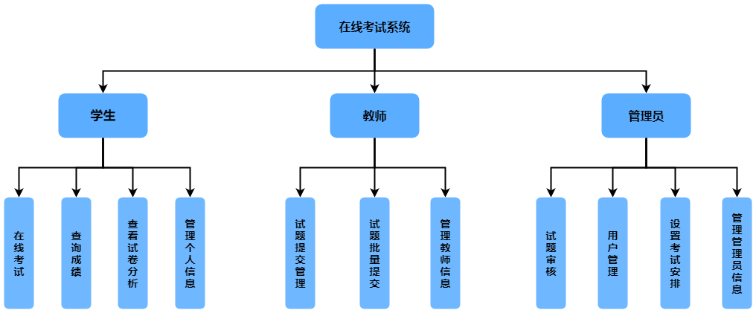

系统架构图

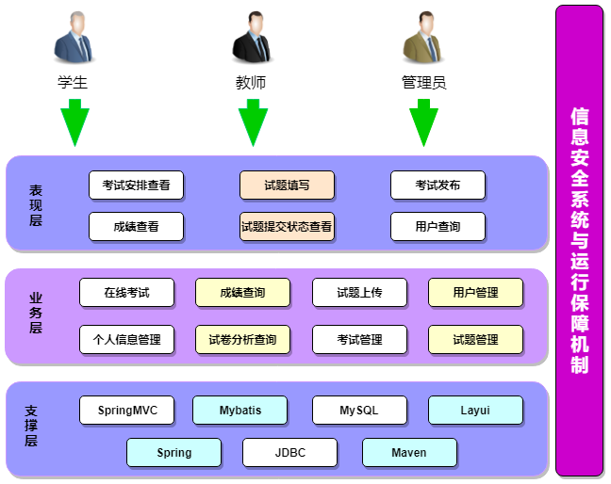
（在线考试系统架构图）

类图建模
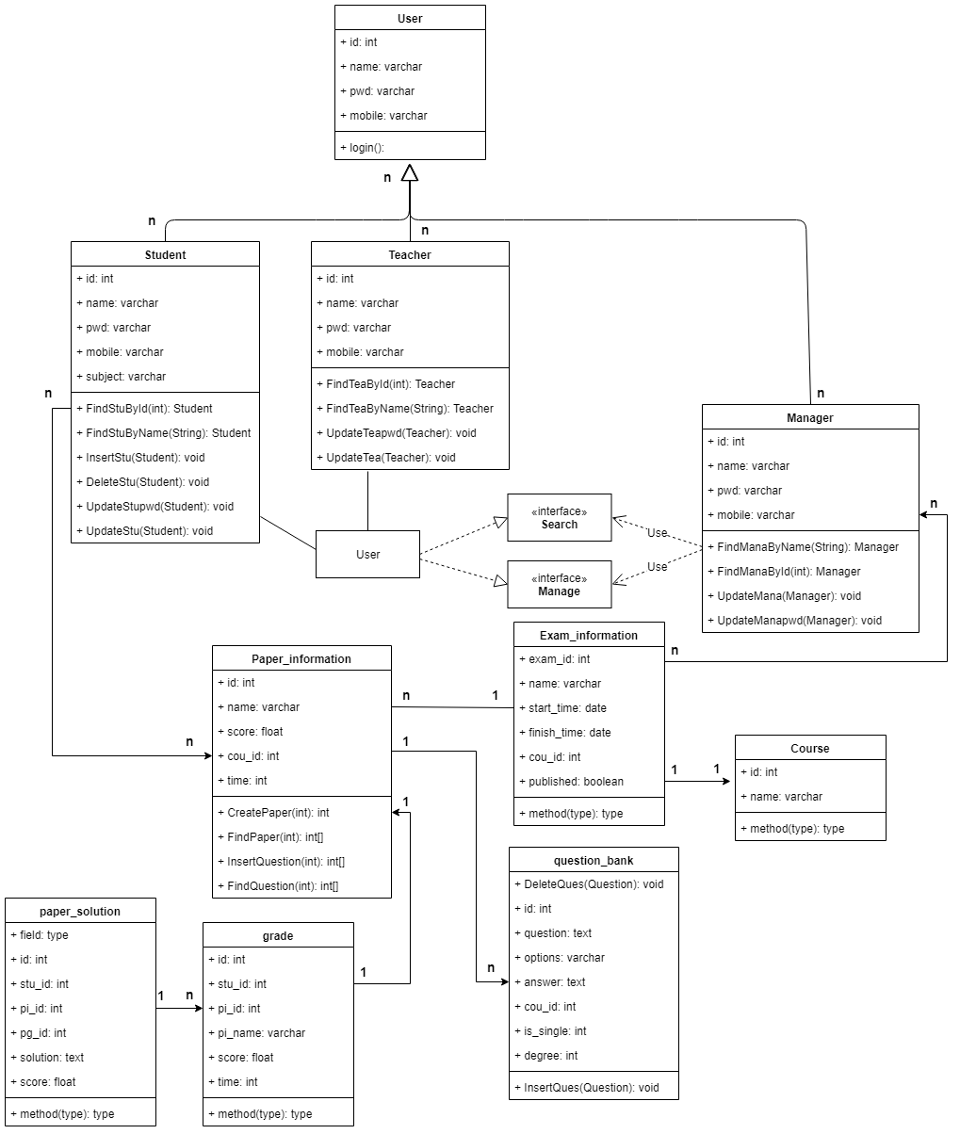
系统中总共存在11个类，分别对应用户（学生、教师、管理员）、题库、科目、试卷、试题等实体类以及部分关系类，类图如下：

模块建模

  - 学生模块
    - 用例图
学生模块功能为在线考试、管理个人信息、查询成绩和查看试卷分析等，用例建模如下图：
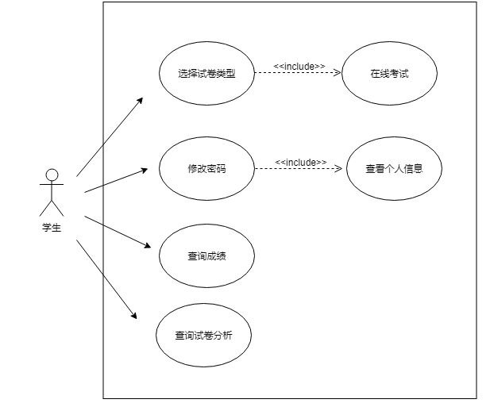
（用例图——学生）

    - 用例说明
- 登录：

用例 | 登录
执行者 | 学生
用例说明 | 学生登录
前置条件 | - 学生打开系统进入登录页面
基本事件流 | - 学生输入账号密码  - 学生点击学生登录按钮  - 系统从数据库中验证账号密码是否存在且正确  - 弹框提示登入成功，正在跳转，弹框持续三秒，跳转到学生系统主界面

- 在线考试：

用例 | 在线考试
执行者 | 学生
用例说明 | 学生进行在线考试
前置条件 | - 学生已经成功登入系统并进入学生系统主界面  - 管理员已经设置考试信息  - 考试开始时间还没超过30分钟
基本事件流 | - 学生点击在线考试按钮  - 系统跳转到学生考试管理页面  - 学生选择考试科目  - 系统按照关键词索引将搜索信息显示在考试管理页面  - 学生点击开始考试按钮跳转到试卷页面  - 系统为学生从数据库中调出相应试卷内容  - 学生进行作答  - 学生点击结束考试按钮退出试卷页面返回系统主界面

- 查看成绩：

用例 | 查看成绩
执行者 | 学生
用例说明 | 学生查看成绩
前置条件 | - 学生已经成功登入系统并进入学生系统主界面
基本事件流 | - 学生点击查询成绩按钮跳转到成绩页面  - 系统为学生从数据库中调取学生全部成绩  - 学生查询成绩  - 学生查询结束点击返回按钮返回系统主界面

- 试卷分析：

用例 | 试卷分析
执行者 | 学生
用例说明 | 学生查看试卷分析
前置条件 | - 学生已经成功登入系统并进入学生系统主界面  - 数据库中存在试卷和试卷分析
基本事件流 | - 学生点击查询成绩按钮跳转到成绩页面  - 学生点击对应查看试卷按钮跳转到试卷分析页面  - 系统从数据库中抽调出学生对应试卷和考试对应的试卷分析  - 学生查看试卷分析  - 查看结束点击返回按钮返回成绩页面

- 修改密码

用例 | 修改密码
执行者 | 用户
用例说明 | 用户修改密码
前置条件 | - 用户已经成功登入系统并进入系统主界面
基本事件流 | - 用户点击查看个人信息按钮  - 系统跳转到个人信息页面  - 用户点击修改密码按钮  - 系统跳转到修改密码页面  - 用户输入原密码和新密码、重复输入新密码，点击修改按钮  - 系统将数据传入数据库更新

- 查看个人信息

用例 | 查看个人信息
执行者 | 用户
用例说明 | 用户查看个人信息
前置条件 | - 用户已经成功登入系统并进入系统主界面
基本事件流 | - 用户点击查看个人信息按钮  - 系统跳转到个人信息页面  - 用户查看个人信息  - 用户查看结束点击返回按钮  - 系统返回系统主界面

    - 学生顺序图

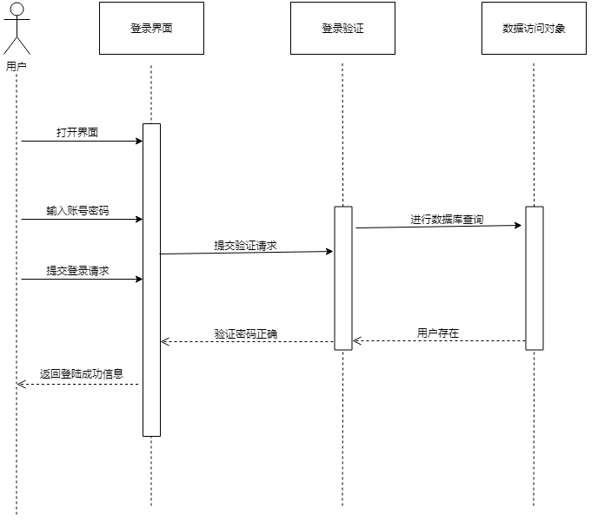
（顺序图——用户登录，所有用户通用）

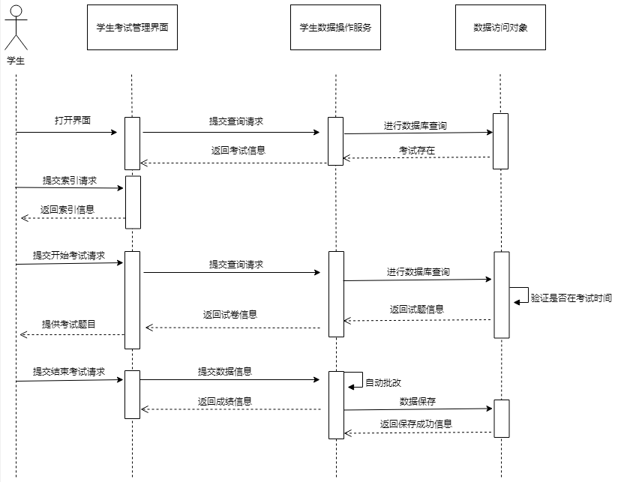
（顺序图——学生在线考试）
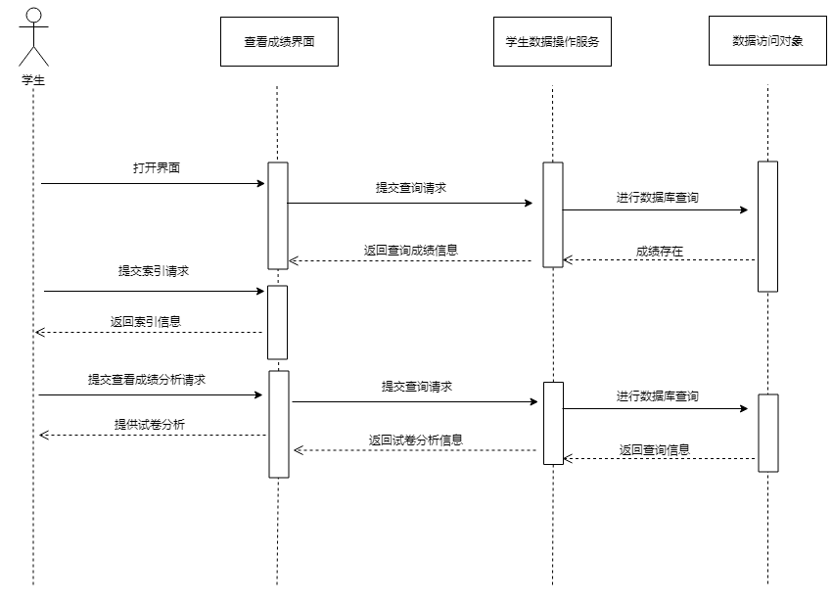
（顺序图——学生查询成绩和查看试卷分析）

  - 教师模块
    - 用例图
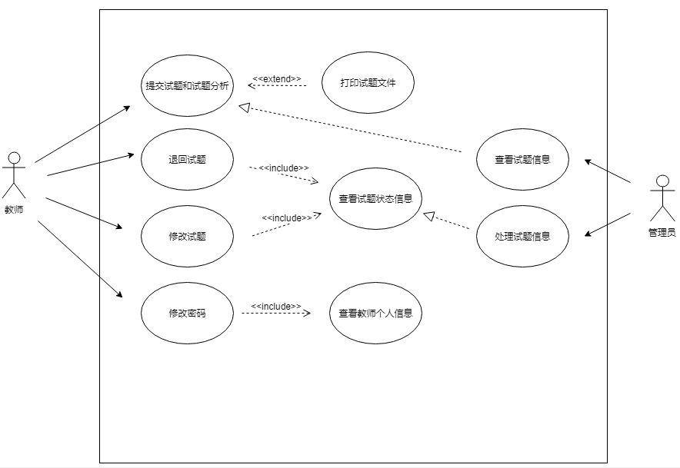
教师系统主要划分为试题上传管理、个人信息管理等模块，其用例建模如下：

（用例图——教师）

    - 用例说明
- 批量提交试题

用例 | 批量提交试题
执行者 | 教师
用例说明 | 教师批量提交试题
前置条件 | 教师已经成功登入系统并进入教师系统主界面
基本事件流 | - 教师点击提交试题按钮  - 系统跳转到提交试题界面  - 教师选择试题科目和试题类型  - 教师点击选择路径按钮，弹出“打开”框  - 教师从本地文件选择试题excel文件，点击打开  - 教师点击提交按钮  - 系统将文件上传到管理员系统中  - 教师点击返回按钮  - 系统返回教师系统主界面

- 提交试题

用例 | 提交试题
执行者 | 教师
用例说明 | 教师提交试题
前置条件 | 教师已经成功登入系统并进入教师系统主界面
基本事件流 | - 教师点击提交试题按钮  - 系统跳转到试题提交界面  - 教师填写试题信息  - 教师点击提交按钮，系统跳转到提交成功提示界面

- 退回试题

用例 | 退回试题
执行者 | 教师
用例说明 | 教师退回试题
前置条件 | - 教师已经成功登入系统并进入教师系统主界面  - 试题提交列表中存在已提交的试题
基本事件流 | - 教师点击已提交试题按钮  - 系统跳转到已提交试题列表界面  - 教师点击退回按钮  - 系统弹出提示框  - 教师点击确认，系统自动删除数据库中对应试题  - 系统提示退回成功并刷新界面

- 修改试题

用例 | 修改试题
执行者 | 教师
用例说明 | 教师修改提交的试题
前置条件 | - 教师已经成功登入系统并进入教师系统主界面  - 试题提交列表中存在已提交的试题
基本事件流 | - 教师点击已提交试题按钮  - 系统跳转到已提交试题列表界面  - 教师点击退回按钮  - 系统弹出提示框  - 教师点击确认，系统自动删除数据库中对应试题  - 系统提示退回成功并刷新界面

- 查看试题信息

用例 | 查看试题信息
执行者 | 管理员
用例说明 | 管理员查看已提交试题信息
前置条件 | - 管理员已经成功登入系统并进入管理员系统主界面  - 试题提交列表中存在已提交的试题
基本事件流 | - 教师点击已提交试题按钮  - 系统跳转到已提交试题列表界面  - 教师点击退回按钮  - 系统弹出提示框  - 教师点击确认，系统自动删除数据库中对应试题  - 系统提示退回成功并刷新界面

- 审核试题

用例 | 审核试题
执行者 | 管理员
用例说明 | 管理员处理已提交试题信息
前置条件 | - 管理员已经成功登入系统并进入管理员系统主界面  - 试题提交列表中存在已提交的试题
基本事件流 | - 管理员点击审核试题按钮  - 系统跳转到已提交试题列表界面  - 管理员点击通过按钮  - 系统弹框提示确认信息  - 管理员点击确认按钮，系统自动修改数据库中试题信息并刷新界面

- 退回试题

用例 | 退回试题
执行者 | 管理员
用例说明 | 管理员退回已提交的试题
前置条件 | - 管理员已经成功登入系统并进入管理员系统主界面  - 试题提交列表中存在已提交的试题
基本事件流 | - 管理员点击审核试题按钮  - 系统跳转到已提交试题列表界面  - 管理员点击退回按钮  - 系统弹框提示确认信息  - 管理员点击确认按钮，系统自动修改数据库中试题信息并刷新界面

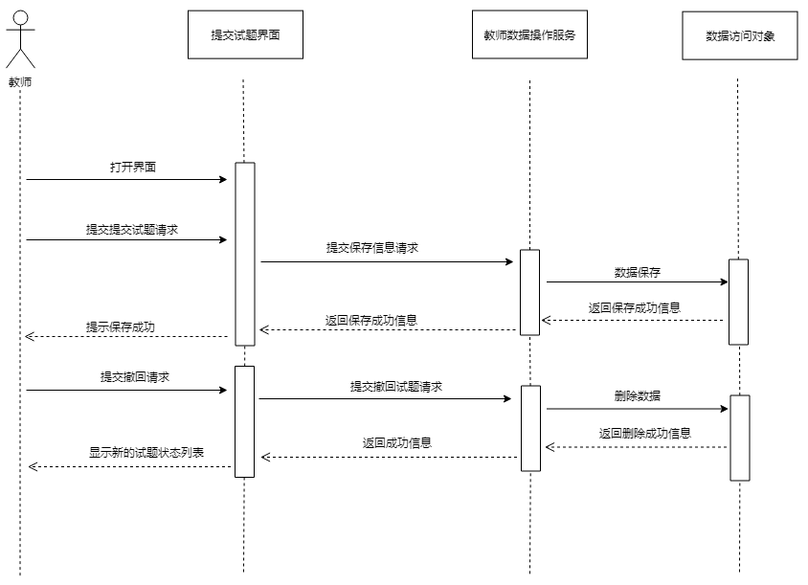
    - 教师顺序图
（顺序图——教师提交试题）

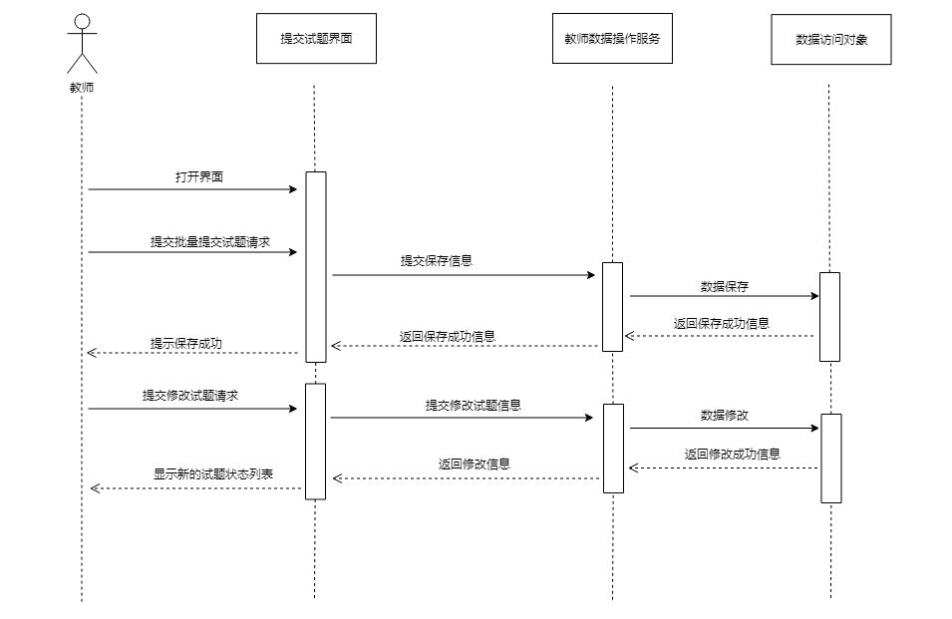
（顺序图——教师）

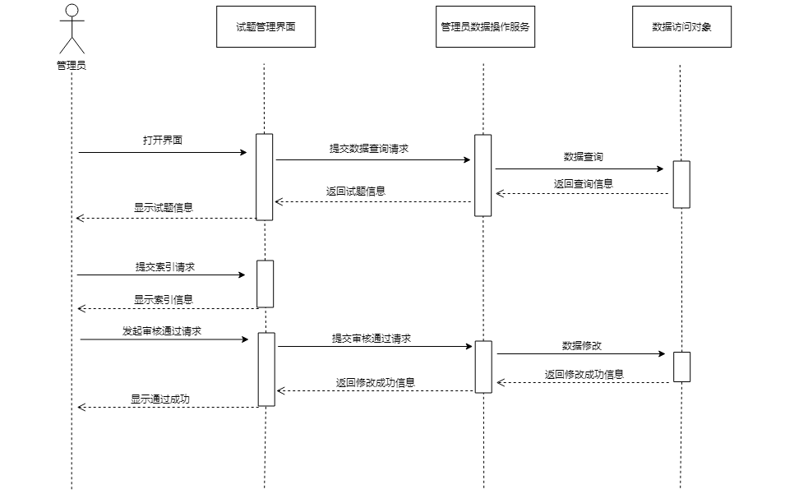

（顺序图——试题提交与处理）

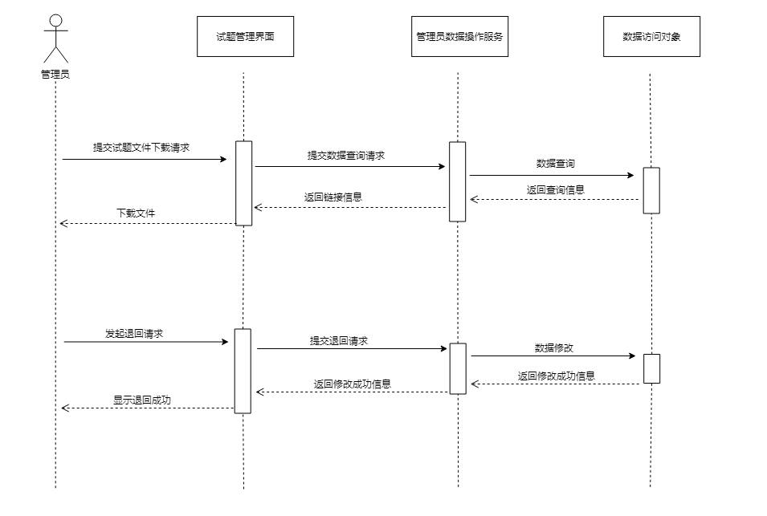
（顺序图——管理员）

  - 管理员模块
    - 用例图
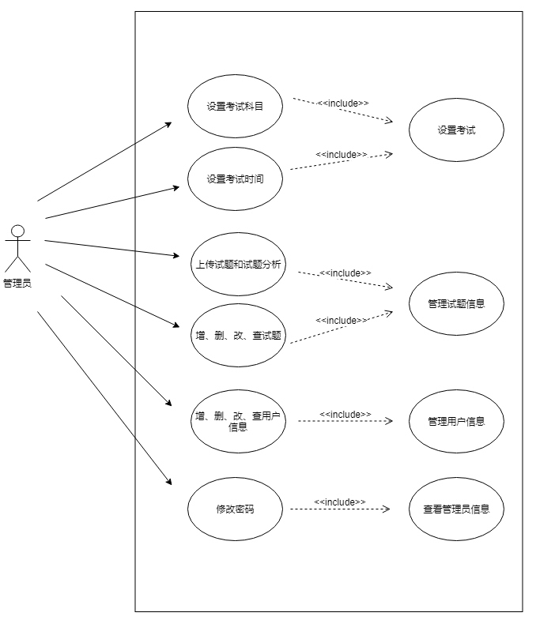
管理员系统主要分为试题和试题分析管理、考试设置、用户管理、个人信息管理等模块，其用例建模如下：
（用例图——管理员）

    - 用例说明
- 登录
用例 | 登录
执行者 | 管理员
用例说明 | 管理员退回已提交的试题
前置条件 | - 管理员打开系统进入登入界面
基本事件流 | - 管理员输入正确的账号密码  - 管理员点击管理员登录按钮  - 系统从数据库中验证账号密码是否存在且正确  - 弹框提示登入成功，正在跳转，弹框持续三秒，跳转到管理员系统主界面

- 学生管理

用例 | 学生管理
执行者 | 管理员
用例说明 | 管理员对学生信息的查询、修改
前置条件 | - 管理员已经成功登入系统
基本事件流 | - 管理员点击学生管理按钮  - 系统跳转到学生信息页面  - 管理员查看学生信息  - 管理员在输入框内输入学号或姓名或所在班级  - 系统将对应信息的学生信息列出  - 管理员点击修改按钮  - 弹框显示当前学生的信息  - 管理员对某个信息进行修改，点击完成按钮  - 系统将数据上传到数据库  - 列出信息完成修改

- 教师管理

用例 | 教师管理
执行者 | 管理员
用例说明 | 管理员对教师信息的查询、修改
前置条件 | - 管理员已经成功登入系统
基本事件流 | - 管理员点击教师管理按钮  - 系统跳转到教师信息页面  - 管理员查看教师信息  - 管理员在输入框内输入姓名或学科科目  - 系统将对应信息的教师信息列出  - 管理员点击修改按钮  - 弹框显示当前教师的信息  - 管理员对某个信息进行修改，点击完成按钮  - 系统将数据上传到数据库  - 列出信息完成修改

- 上传试题

用例 | 上传试题
执行者 | 管理员
用例说明 | 管理员将教师提交的试题上传到数据库
前置条件 | - 管理员已经成功登入系统并进入管理员系统主界面  - 数据库中存在教师提交尚未上传的试题文件
基本事件流 | - 管理员点击上传试题按钮  - 系统跳转到上传试题页面  - 管理员点击上传按钮  - 系统将文件数据上传到数据库  - 管理员在文本框输入教师姓名或者文件名  - 系统按关键词索引在页面上显示搜索内容  - 管理员选择考试科目或者试题难度  - 系统按关键词索引在页面上显示搜索内容  - 管理员点击返回按钮  - 系统跳转返回管理员系统主界面

- 试题下载

用例 | 试题下载
执行者 | 管理员
用例说明 | 管理员下载教师上传的试题
前置条件 | - 管理员已经成功登入系统并进入管理员系统主界面
基本事件流 | - 管理员点击上传试题按钮  - 系统跳转到上传试题页面  - 管理员点击文件名  - 系统自动下载对应Excel文件并打开

- 上传试题搜索

用例 | 上传试题搜索
执行者 | 管理员
用例说明 | 管理员索引管理上传的试题
前置条件 | - 管理员已经成功登入系统并进入管理员系统主界面
基本事件流 | - 管理员点击试题管理按钮  - 系统跳转到试题管理页面  - 管理员在文本框输入教师姓名或者文件名  - 系统按关键词索引在页面上显示搜索内容  - 管理员选择考试科目或者试题难度  - 系统按关键词索引在页面上显示搜索内容

- 上传试题修改

用例 | 上传试题修改
执行者 | 管理员
用例说明 | 管理员修改上传的试题
前置条件 | - 管理员已经成功登入系统并进入管理员系统主界面
基本事件流 | - 管理员点击试题管理按钮  - 系统跳转到试题管理页面  - 管理员点击修改按钮  - 系统显示试题的具体信息  - 管理员输入修改内容  - 管理员点击确认按钮  - 系统弹框确认信息  - 管理员点击弹框确认按钮  - 系统将修改内容上传到数据库

- 上传试题删除

用例 | 上传试题删除
执行者 | 管理员
用例说明 | 管理员删除上传的试题
前置条件 | - 管理员已经成功登入系统并进入管理员系统主界面
基本事件流 | - 管理员点击试题管理按钮  - 系统跳转到试题管理页面  - 管理员点击删除按钮  - 系统弹框确认信息  - 管理员点击弹框确认按钮  - 系统将对应试题从数据库中删除

- 新建考试信息

用例 | 新建考试信息
执行者 | 管理员
用例说明 | 管理员新建考试，设置考试时间和考试科目
前置条件 | - 管理员已经成功登入系统并进入管理员系统主界面
基本事件流 | - 管理员点击考试管理按钮  - 系统跳转到管理员考试管理页面  - 管理员点击新建考试按钮  - 系统弹出新建考试弹框  - 管理员输入考试名称，选择考试科目，输入考试开始时间和结束时间  - 管理员点击确认按钮  - 系统将考试信息上传到数据库中，并将新增信息显示在考试管理页面中

- 修改考试信息

用例 | 修改考试信息
执行者 | 管理员
用例说明 | 管理员新建考试，设置考试时间和考试科目
前置条件 | - 管理员已经成功登入系统并进入管理员系统主界面
基本事件流 | - 管理员点击考试管理按钮  - 系统跳转到管理员考试管理页面  - 管理员点击修改按钮  - 系统弹出对应考试修改弹框  - 管理员修改考试名称或者考试科目或者考试开始时间和结束时间  - 管理员点击确认按钮  - 系统将考试信息上传到数据库中，并将修改后的信息显示在考试管理页面中

    - 顺序图

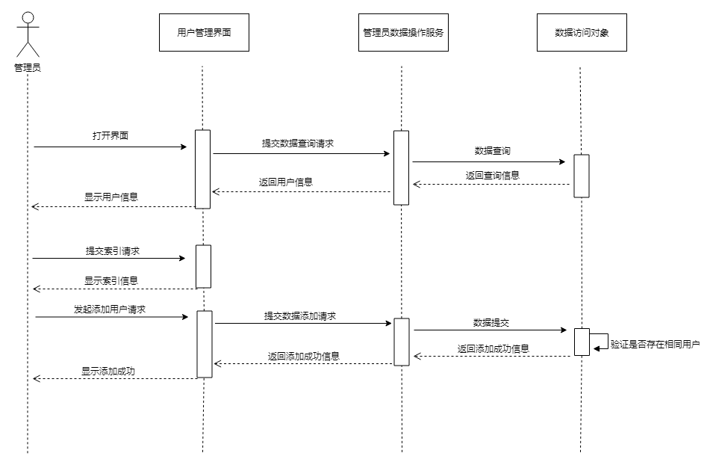
（顺序图——管理员用户管理①）

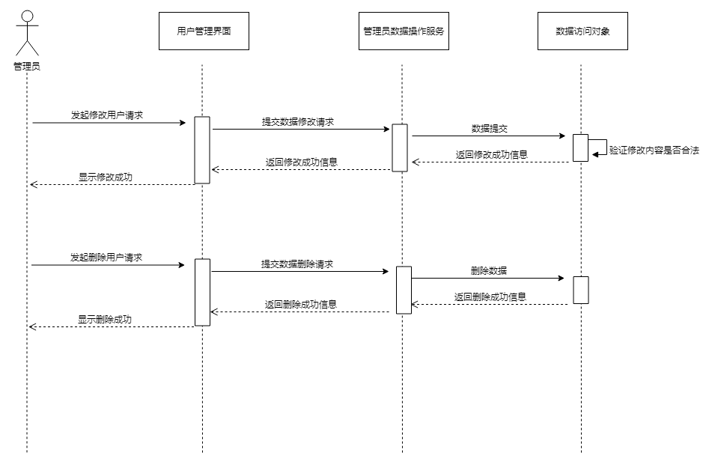

（顺序图——管理员用户管理②）

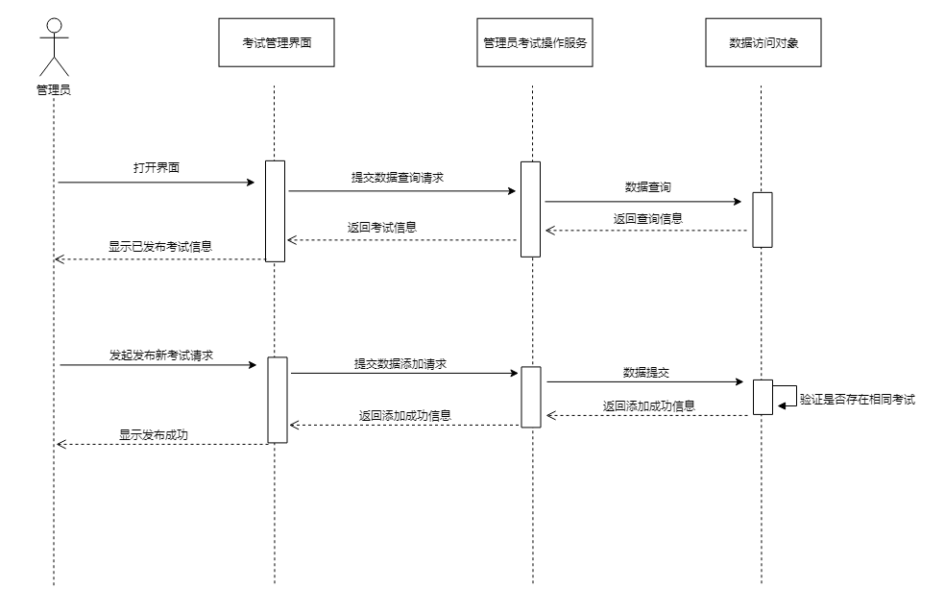

（顺序图——管理员考试管理①）

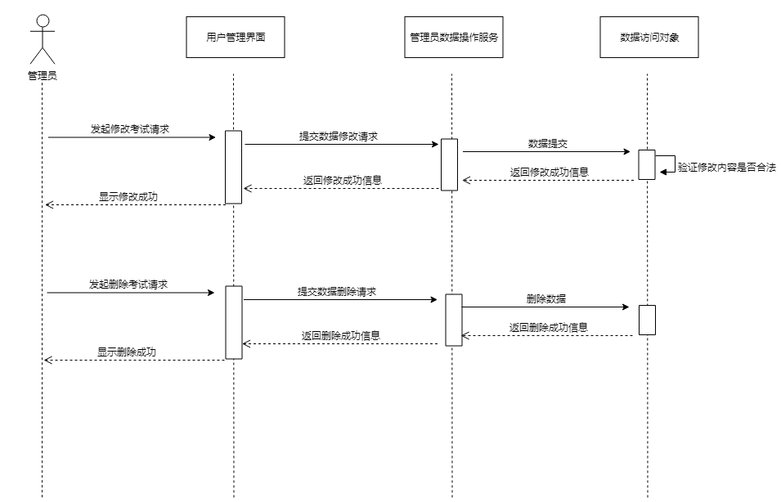

（顺序图——管理员考试管理②）

